기후변화가 산불을 '줄였다'는 결과가 나왔습니다
인도차이나 156개 행정구역에서 기후와 토지이용의 몫을 분리해 본 연구
안녕하세요. 이번 글은 2026년 한국기후변화학회 상반기 학술대회에서 포스터로 발표한 연구입니다(제1저자 나정우, 제2저자 최희도, 지도교수 임철희).
결과를 먼저 말씀드리면, 상식과 반대되는 것처럼 보이는 숫자가 나왔습니다.
"기후변화는 인도차이나 지역의 산불 추세를 오히려 억제했다."
기후변화가 산불을 늘린다는 게 상식인데 왜 이런 결과가 나왔을까요? 그리고 이 '억제'라는 말이 정확히 무슨 뜻일까요?
미리 결론을 말씀드리면 이건 "기후변화가 좋았다"는 뜻이 전혀 아닙니다. 이 오해하기 쉬운 결과를 정확히 설명하는 게 이 글의 가장 중요한 목적입니다. 천천히 따라와 주세요.
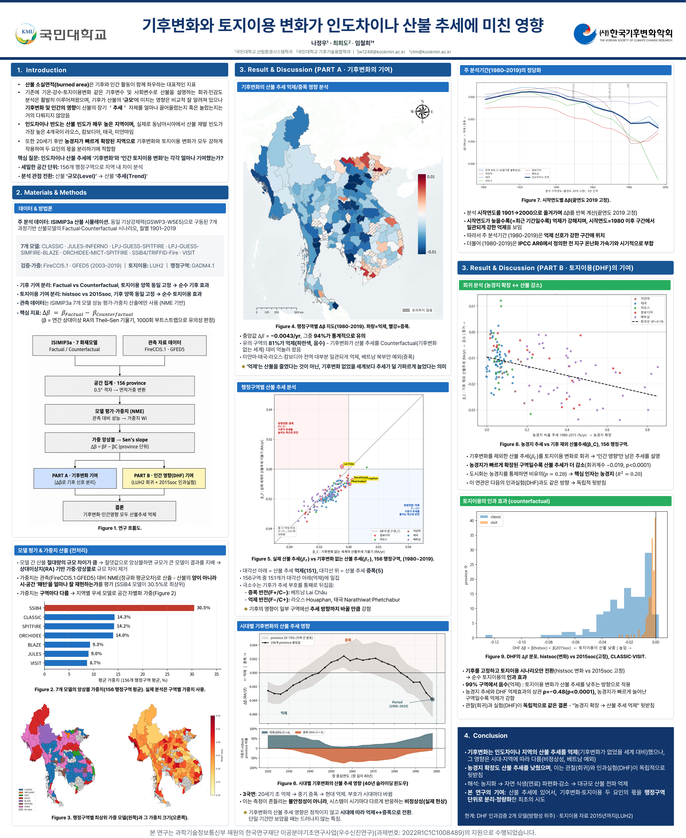
그림 1. 포스터 전문입니다. 왼쪽 열이 연구 배경과 방법, 가운데 열이 기후변화의 기여(PART A), 오른쪽 열이 토지이용의 기여(PART B)입니다. 아래에서 각 부분을 하나씩 확대해서 설명하겠습니다.

1. 질문을 바꿨습니다: '규모'에서 '추세'로
먼저 기존 연구가 무엇을 봤는지 정리하겠습니다.
산불 소실면적(burned area)은 기후와 인간 활동이 함께 좌우하는 대표적인 지표입니다. 그동안 기온·강수·토지이용 변화 같은 변수로 산불을 설명하는 회귀·민감도 분석은 활발히 이뤄져 왔습니다. 그래서 기후가 산불의 '규모'에 미치는 영향은 비교적 잘 알려져 있습니다. 더우면 잘 타고, 건조하면 잘 번집니다.
그런데 저희가 던진 질문은 결이 다릅니다.
기후변화와 인간의 영향이 산불의 장기 '추세' 자체를 얼마나 끌어올렸거나 눌렀는가?
'규모'와 '추세'는 다릅니다. 규모는 "올해 얼마나 탔나"이고, 추세는 "수십 년에 걸쳐 늘거나 줄어드는 속도"입니다. 그리고 이 추세에 대한 기여는 거의 다뤄지지 않았습니다.
대상지는 인도차이나 반도(라오스·캄보디아·태국·미얀마)로 정했습니다. 이유가 두 가지입니다.
· 이 지역은 산불 재발 빈도가 세계에서 가장 높은 4개국이 모여 있습니다.
· 20세기 후반 농경지가 빠르게 확장된 지역이라, 기후와 인간의 몫을 분리하기에 적합합니다.
분석 단위는 156개 행정구역(province)으로 세밀하게 잘랐습니다. 국가 단위로 보면 지역 내부의 차이가 뭉개지기 때문입니다. 같은 태국 안에서도 북부 산간과 남부 반도의 사정이 전혀 다릅니다.

2. 방법: '기후변화가 없었던 세계'를 만들어 비교하기
여기가 이 연구의 핵심 아이디어입니다. 기후변화의 기여를 알려면 기후변화가 없었을 경우와 비교해야 합니다. 그런데 그런 세계는 존재하지 않죠. 그래서 모델로 만듭니다.
ISIMIP3a라는 국제 모델 비교 프로젝트의 산불 시뮬레이션을 사용했습니다. 동일한 기상 강제력(GSWP3-W5E5)으로 구동된 7개 과정기반 산불 모델의 두 가지 실험 결과가 있습니다.
· Factual(사실 세계): 실제 관측된 기후를 넣고 돌린 결과
· Counterfactual(반사실 세계): 기후변화가 없었다고 가정한 기후를 넣고 돌린 결과
사용한 7개 모델은 CLASSIC, JULES-INFERNO, LPJ-GUESS-SPITFIRE, LPJ-GUESS-SIMFIRE-BLAZE, ORCHIDEE-MICT-SPITFIRE, SSiB4/TRIFFID-Fire, VISIT입니다. 기간은 1901~2019년 월별 자료이고, 검증·가중에는 위성 관측 산불자료(FireCCI5.1, GFED5), 토지이용에는 LUH2, 행정구역에는 GADM4.1을 썼습니다.
핵심 지표는 이렇게 정의했습니다.
Δβ = β(Factual) − β(Counterfactual)
여기서 β는 연 상대이상치의 Theil–Sen 기울기(추세)이고, 유의성은 1,000회 부트스트랩으로 판정했습니다. Theil–Sen을 쓴 이유는 극단값에 강건한 추세 추정 방법이기 때문입니다. 산불 데이터에는 한 해 유독 크게 타는 경우가 있어서, 일반 회귀를 쓰면 그 한 해가 추세 전체를 흔듭니다.
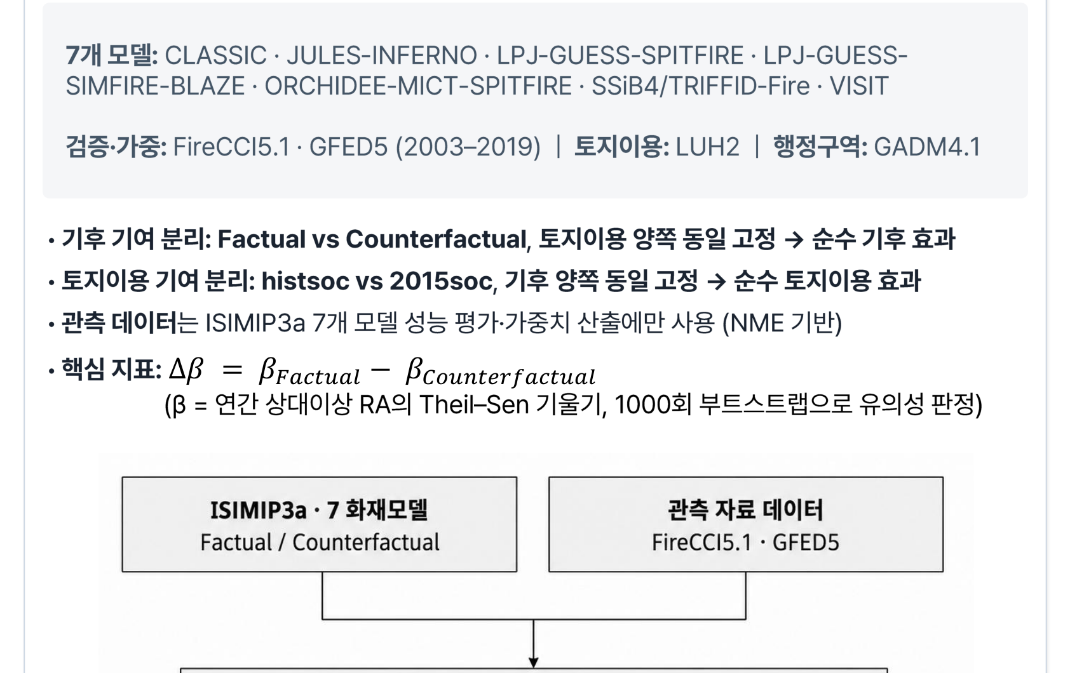
그림 2. 연구 흐름도(Figure 1)입니다. 위쪽에서 ISIMIP3a 7개 화재모델과 관측 자료가 들어오고, 공간 집계(156개 행정구역)와 모델 평가·가중을 거쳐, 가중 앙상블로 Δβ를 계산합니다. 그리고 아래에서 두 갈래로 갈립니다. 왼쪽이 기후변화 기여(PART A), 오른쪽이 인간 영향 기여(PART B)입니다. 두 요인을 각각 독립적으로 분리하는 설계라는 점이 이 그림의 핵심입니다.
모델 7개를 어떻게 합쳤나
여기서 신경 쓴 부분이 하나 있습니다. 모델마다 산불 규모 추정치가 크게 다릅니다. 어떤 모델은 다른 모델의 몇 배를 태웁니다. 절댓값으로 그냥 평균 내면 규모가 큰 모델이 결과를 지배해 버립니다.
그래서 두 가지 조치를 했습니다.
첫째, 상대이상치(RA) 기반으로 앙상블해 규모 차이를 제거했습니다. 절대량이 아니라 평년 대비 변화율로 바꿔서 비교한 것입니다.
둘째, 가중치를 관측 재현 능력으로 산출했습니다. 관측자료(FireCCI5.1·GFED5) 대비 NME(정규화 평균오차)로 평가했는데, 여기서 중요한 건 평가 기준입니다. 산불의 '양'을 얼마나 맞히는가가 아니라, 시·공간 '패턴'을 얼마나 잘 재현하는가로 평가했습니다.
그 결과 SSiB4/TRIFFID-Fire가 30.5%로 최상위 가중치를 받았고, CLASSIC 14.3%, SPITFIRE 14.2%, ORCHIDEE 14.0%, BLAZE 9.3%, JULES 9.0%, VISIT 8.7% 순이었습니다.
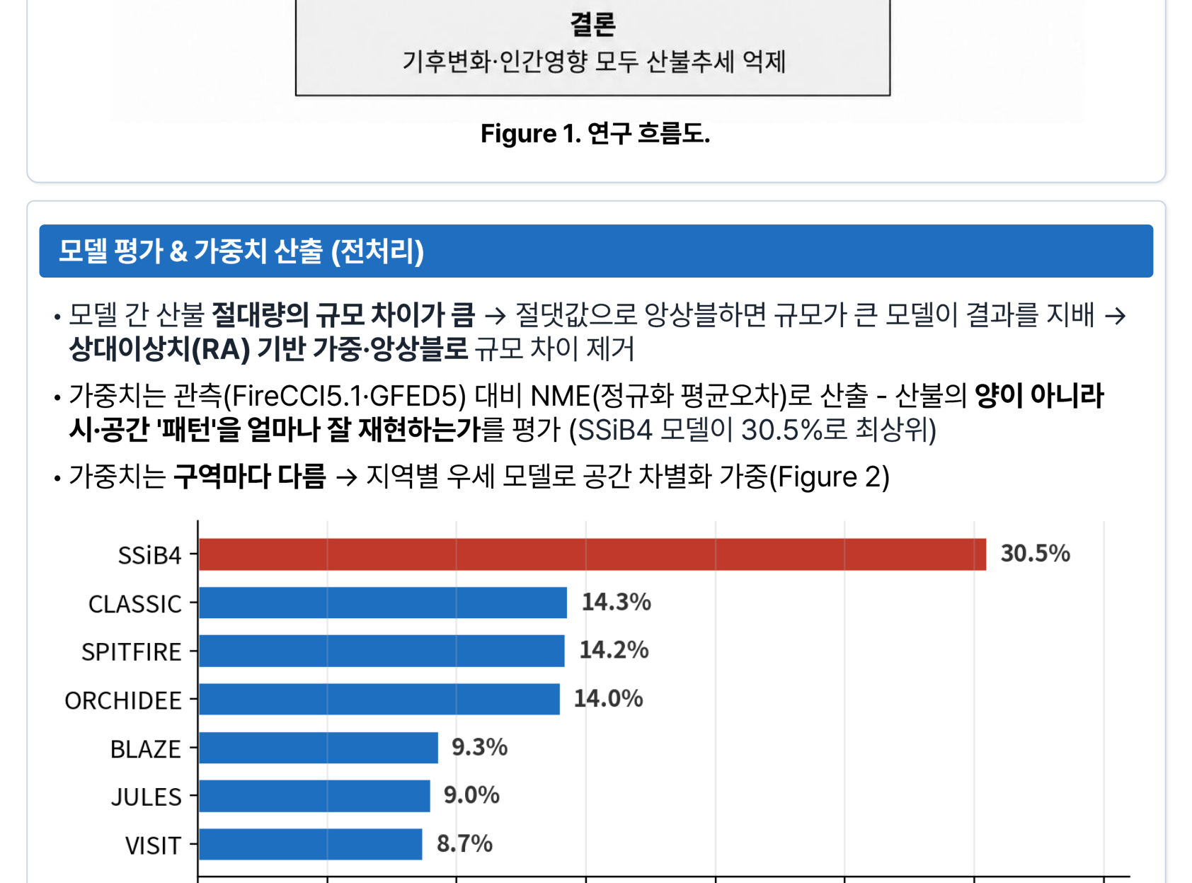
그림 3. 7개 모델의 앙상블 가중치입니다(156개 행정구역 평균). SSiB4가 30.5%로 가장 높은 가중치를 받았고 나머지 모델들이 8~14% 범위에 분포합니다. 다만 실제 분석에서는 이 평균값이 아니라 구역별 가중치를 사용했습니다.
그리고 가중치는 구역마다 다르게 적용했습니다. 이게 꽤 중요한 처리입니다. 어떤 모델은 미얀마에서 잘 맞고, 어떤 모델은 캄보디아에서 잘 맞습니다. 전 지역에 같은 가중치를 쓰면 지역별 강점을 버리는 셈입니다.
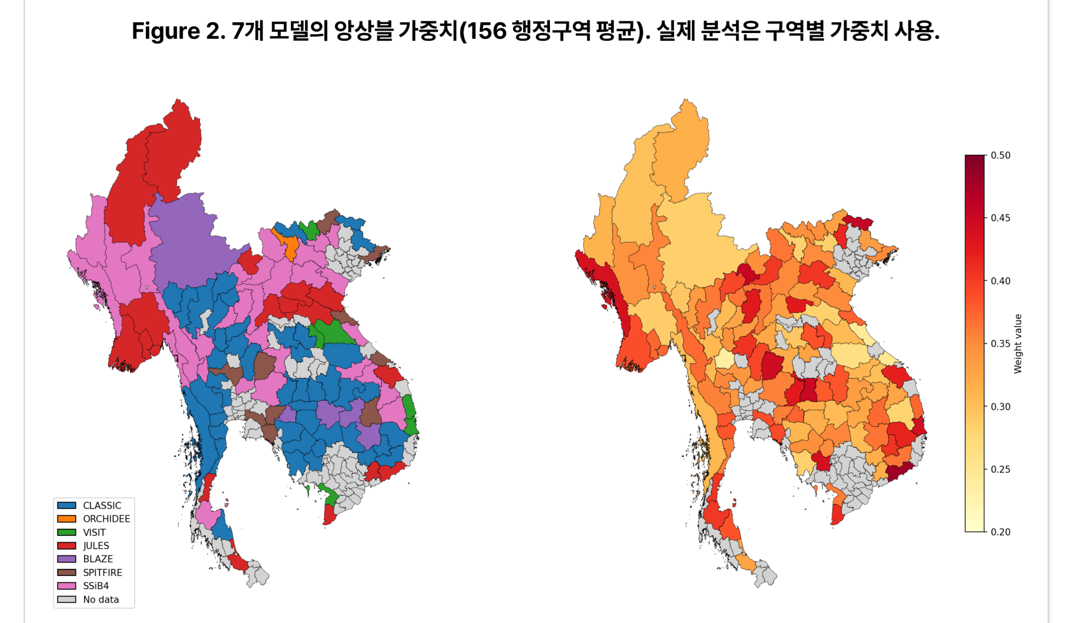
그림 4. 행정구역별로 가중치가 가장 높은 모델(왼쪽)과 그 가중치의 크기(오른쪽)를 나타낸 지도입니다. 색이 다르면 그 지역에서 가장 잘 맞는 모델이 다르다는 뜻입니다. 지역에 따라 우세 모델이 바뀌는 것을 볼 수 있는데, 이 때문에 구역별 차별화 가중을 적용했습니다.

3. 결과 1: 유의 구역의 81%에서 '억제'가 나타났습니다
이제 결과입니다.
· 중앙값 Δβ = −0.0043/yr이고, 그중 94%가 통계적으로 유의했습니다.
· 유의한 구역의 81%가 억제(파란색) 방향이었습니다.
· 미얀마·태국·라오스·캄보디아 전역이 대부분 일관되게 억제였고, 베트남 북부만 예외적으로 증폭이었습니다.
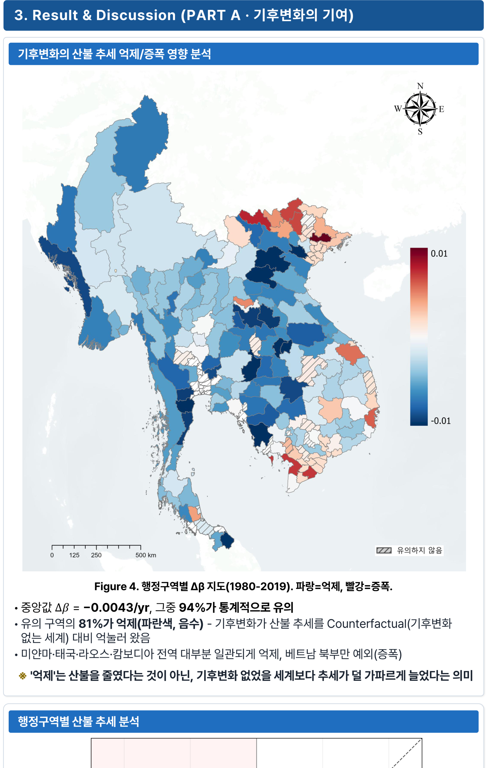
그림 5. 행정구역별 Δβ 지도입니다(Figure 4, 1980~2019년). 파란색이 억제, 빨간색이 증폭이고, 사선 무늬는 통계적으로 유의하지 않은 구역입니다. 지도를 보시면 대부분 지역이 파랗고, 베트남 북부 일부만 붉게 나타납니다. 중앙값은 −0.0043/yr이며 94%가 유의했습니다.
여기서 '억제'의 뜻을 정확히 해야 합니다
이 부분을 오해하시면 결론이 완전히 반대로 전달됩니다. 다시 강조하겠습니다.
'억제'는 산불이 줄었다는 뜻이 아닙니다. 기후변화가 없었을 세계보다 추세가 덜 가파르게 늘었다는 뜻입니다.
즉 산불은 여전히 늘어날 수 있습니다. 다만 "기후변화 때문에 더 빠르게 늘었다"고 말하기는 어렵다는 것입니다. 기준선이 '현재 대비'가 아니라 '기후변화 없는 가상 세계 대비'라는 점이 핵심입니다.
왜 이런 일이 가능할까요. 이 지역은 원래 매우 건조한 건기에 산불이 집중됩니다. 그런데 기후변화가 강수 패턴을 바꾸면서 일부 지역에서는 건기 조건이 오히려 완화되거나, 식생 생장 조건이 바뀌어 연료 구조가 달라질 수 있습니다. 기후변화의 효과가 지역과 계절에 따라 다르게 작용한다는 뜻입니다.
또 하나 흥미로운 발견이 있습니다. 156개 구역 중 151개는 억제 쪽(대각선 아래)에 몰려 있었지만, 극소수 구역에서는 기후가 추세의 부호 자체를 뒤집었습니다.
· 증폭 반전(F+/C−): 베트남 Lai Châu — 기후변화가 있어야 증가로 바뀜
· 억제 반전(F−/C+): 라오스 Houaphan, 태국 Narathiwat·Phetchabur — 기후변화가 없었으면 증가했을 곳
기후의 영향이 일부 구역에서는 추세 방향까지 바꿀 만큼 강하다는 뜻입니다.
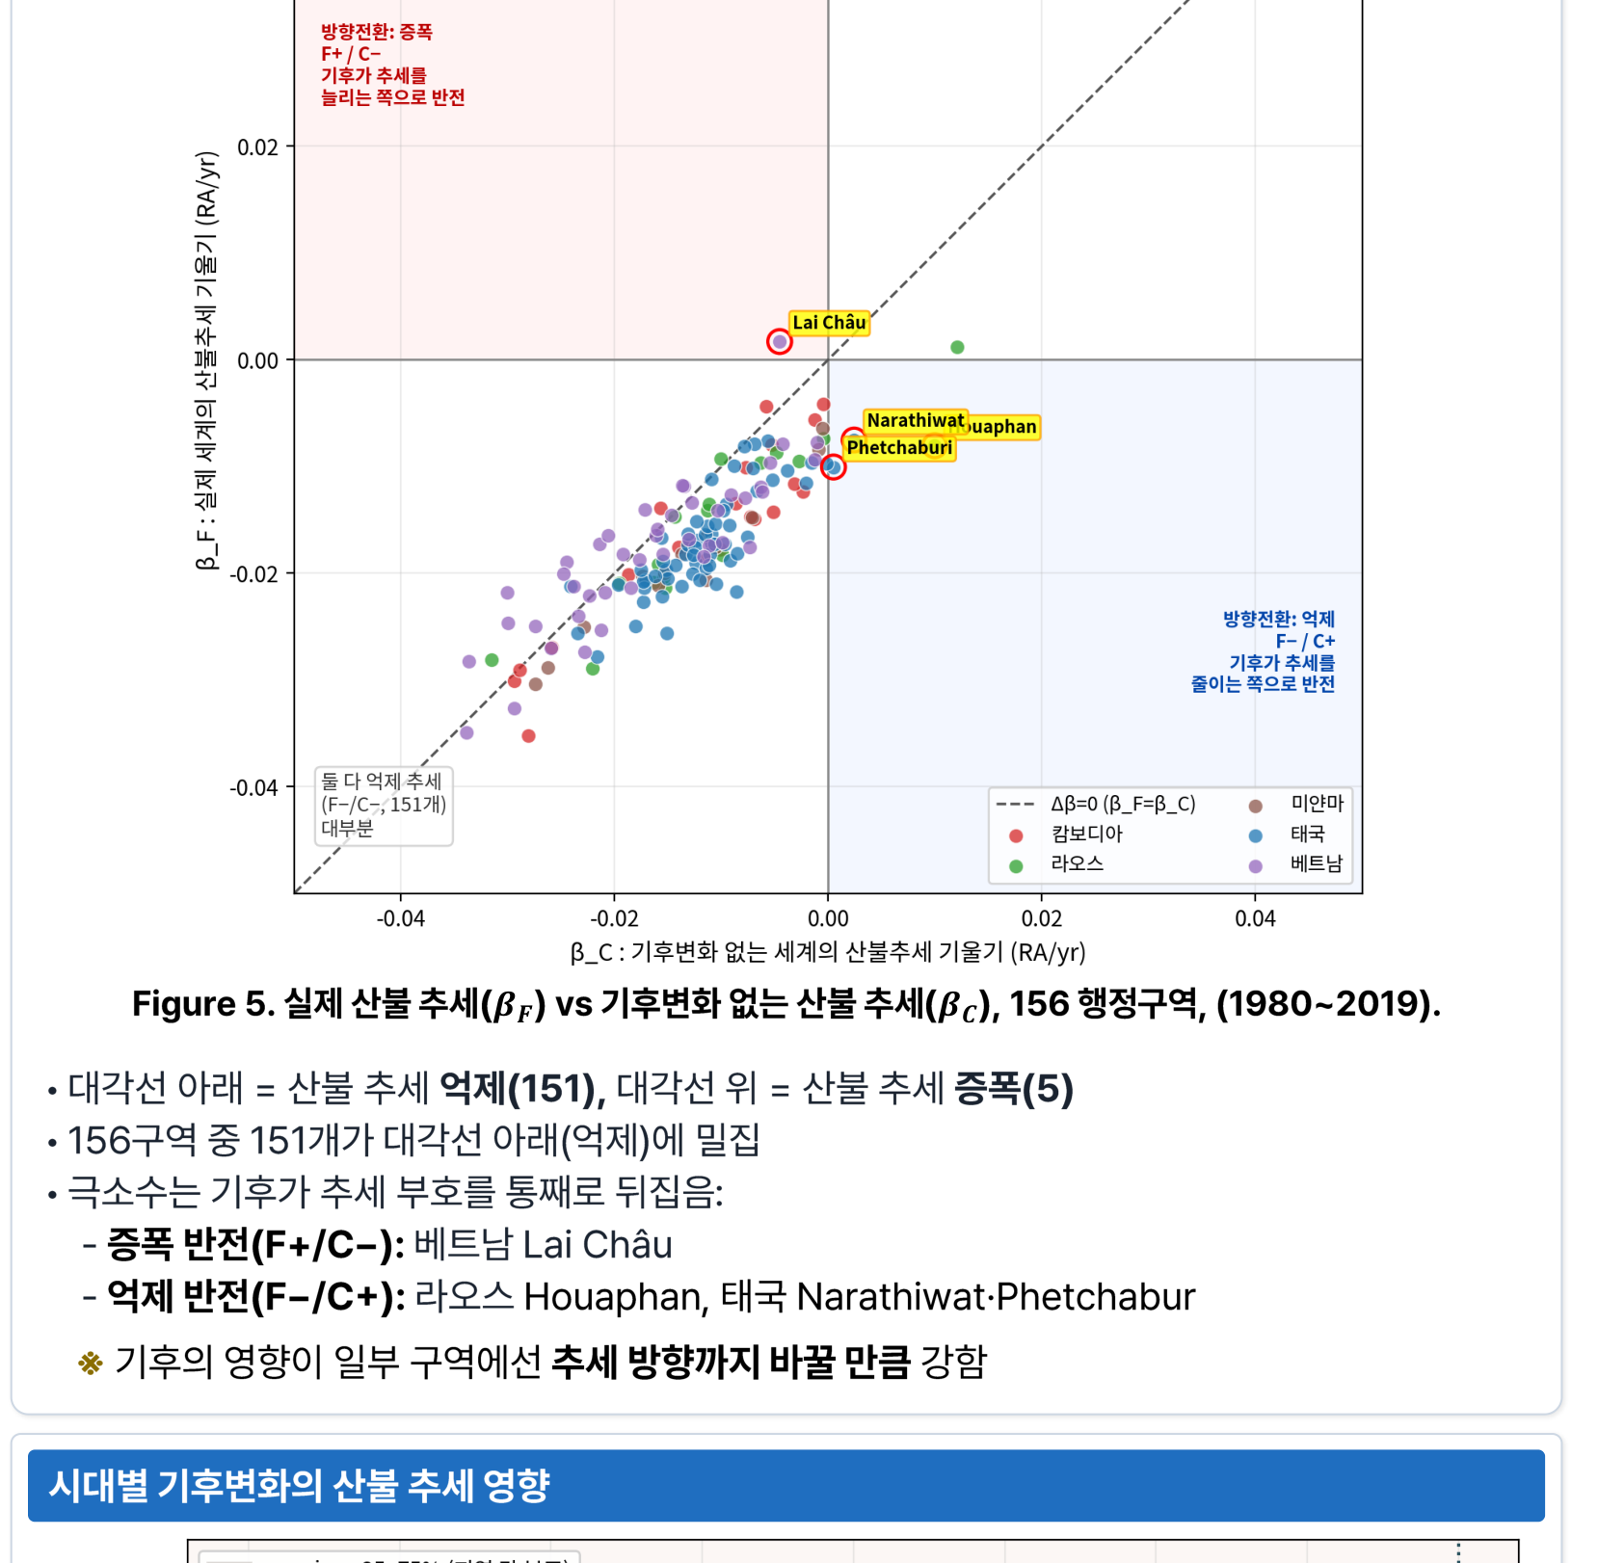
그림 6. 실제 산불 추세(가로축, β_F)와 기후변화 없는 세계의 산불 추세(세로축, β_C)를 비교한 산점도입니다(Figure 5). 점 하나가 행정구역 하나이고, 대각선 아래는 억제, 위는 증폭입니다. 156구역 중 151개가 대각선 아래에 몰려 있고, 오른쪽 아래와 왼쪽 위 구석에 표시된 소수 구역(Lai Châu, Houaphan, Narathiwat, Phetchaburi)이 부호가 뒤집힌 사례입니다.
시대에 따라 부호가 바뀝니다
40년 슬라이딩 윈도우로 시대별 변화를 봤더니, 이런 패턴이 나왔습니다.
20세기 초 억제 → 중기 증폭 → 현대 억제
부호가 시대마다 바뀌었습니다. 이걸 비정상성(non-stationarity)이라고 하는데, 시스템이 시기마다 다르게 반응한다는 뜻입니다. 단일 기간만 잘라서 보면 절대 드러나지 않는 특성입니다.
이 발견이 방법론적으로 중요한 이유가 있습니다. 만약 누가 "1950~1990년만 분석했더니 기후변화가 산불을 증폭시켰다"고 말하고, 다른 누가 "1980~2019년을 분석했더니 억제했다"고 말한다면, 둘 다 맞을 수 있습니다. 기간 선택이 결론을 바꿉니다.
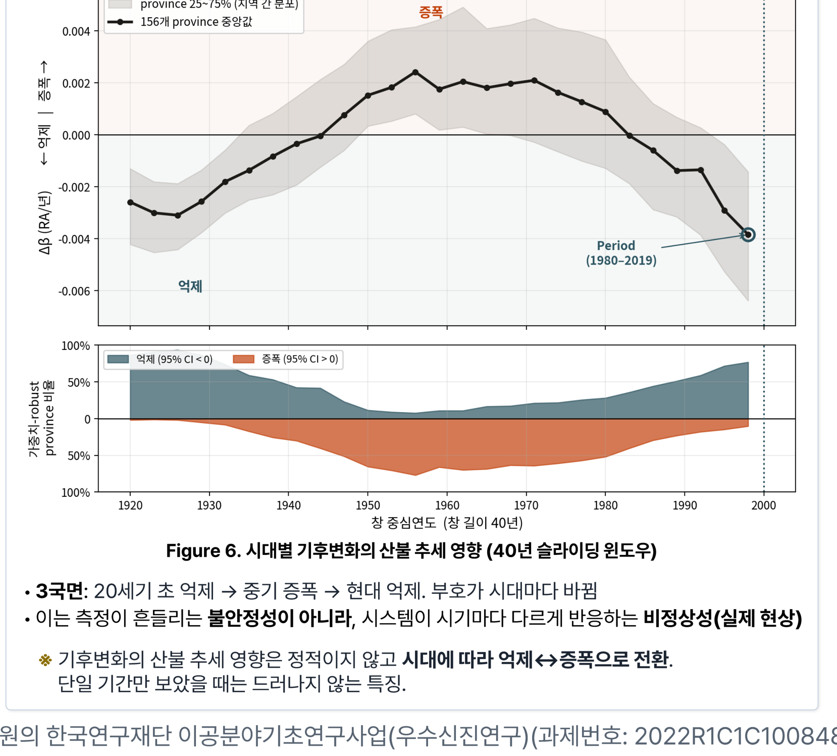
그림 7. 40년 슬라이딩 윈도우로 본 시대별 기후변화의 산불 추세 영향입니다(Figure 6). 위쪽 그래프의 검은 선이 156개 구역의 중앙값이고 회색 띠가 구역 간 분포입니다. 20세기 초에는 억제, 중기에는 증폭, 현대에는 다시 억제로 부호가 바뀝니다. 아래쪽 그래프는 억제·증폭 구역의 비율 변화입니다. 시기마다 다르게 반응하는 비정상성이 뚜렷합니다.
그래서 저희는 주 분석기간도 근거를 갖고 정했습니다. 시작연도를 1901년부터 2000년까지 옮겨가며 Δβ를 반복 계산해 봤더니, 시작연도가 늦을수록(최근 기간일수록) 억제가 강해지고, 1980년 이후 구간에서 일관되게 강한 억제가 나타났습니다.
그래서 주 분석기간을 1980~2019년으로 정했고, 이는 IPCC AR6가 정의한 전 지구 온난화 가속기와도 시기적으로 부합합니다. 기간을 임의로 고른 게 아니라 데이터로 정당화한 것입니다.
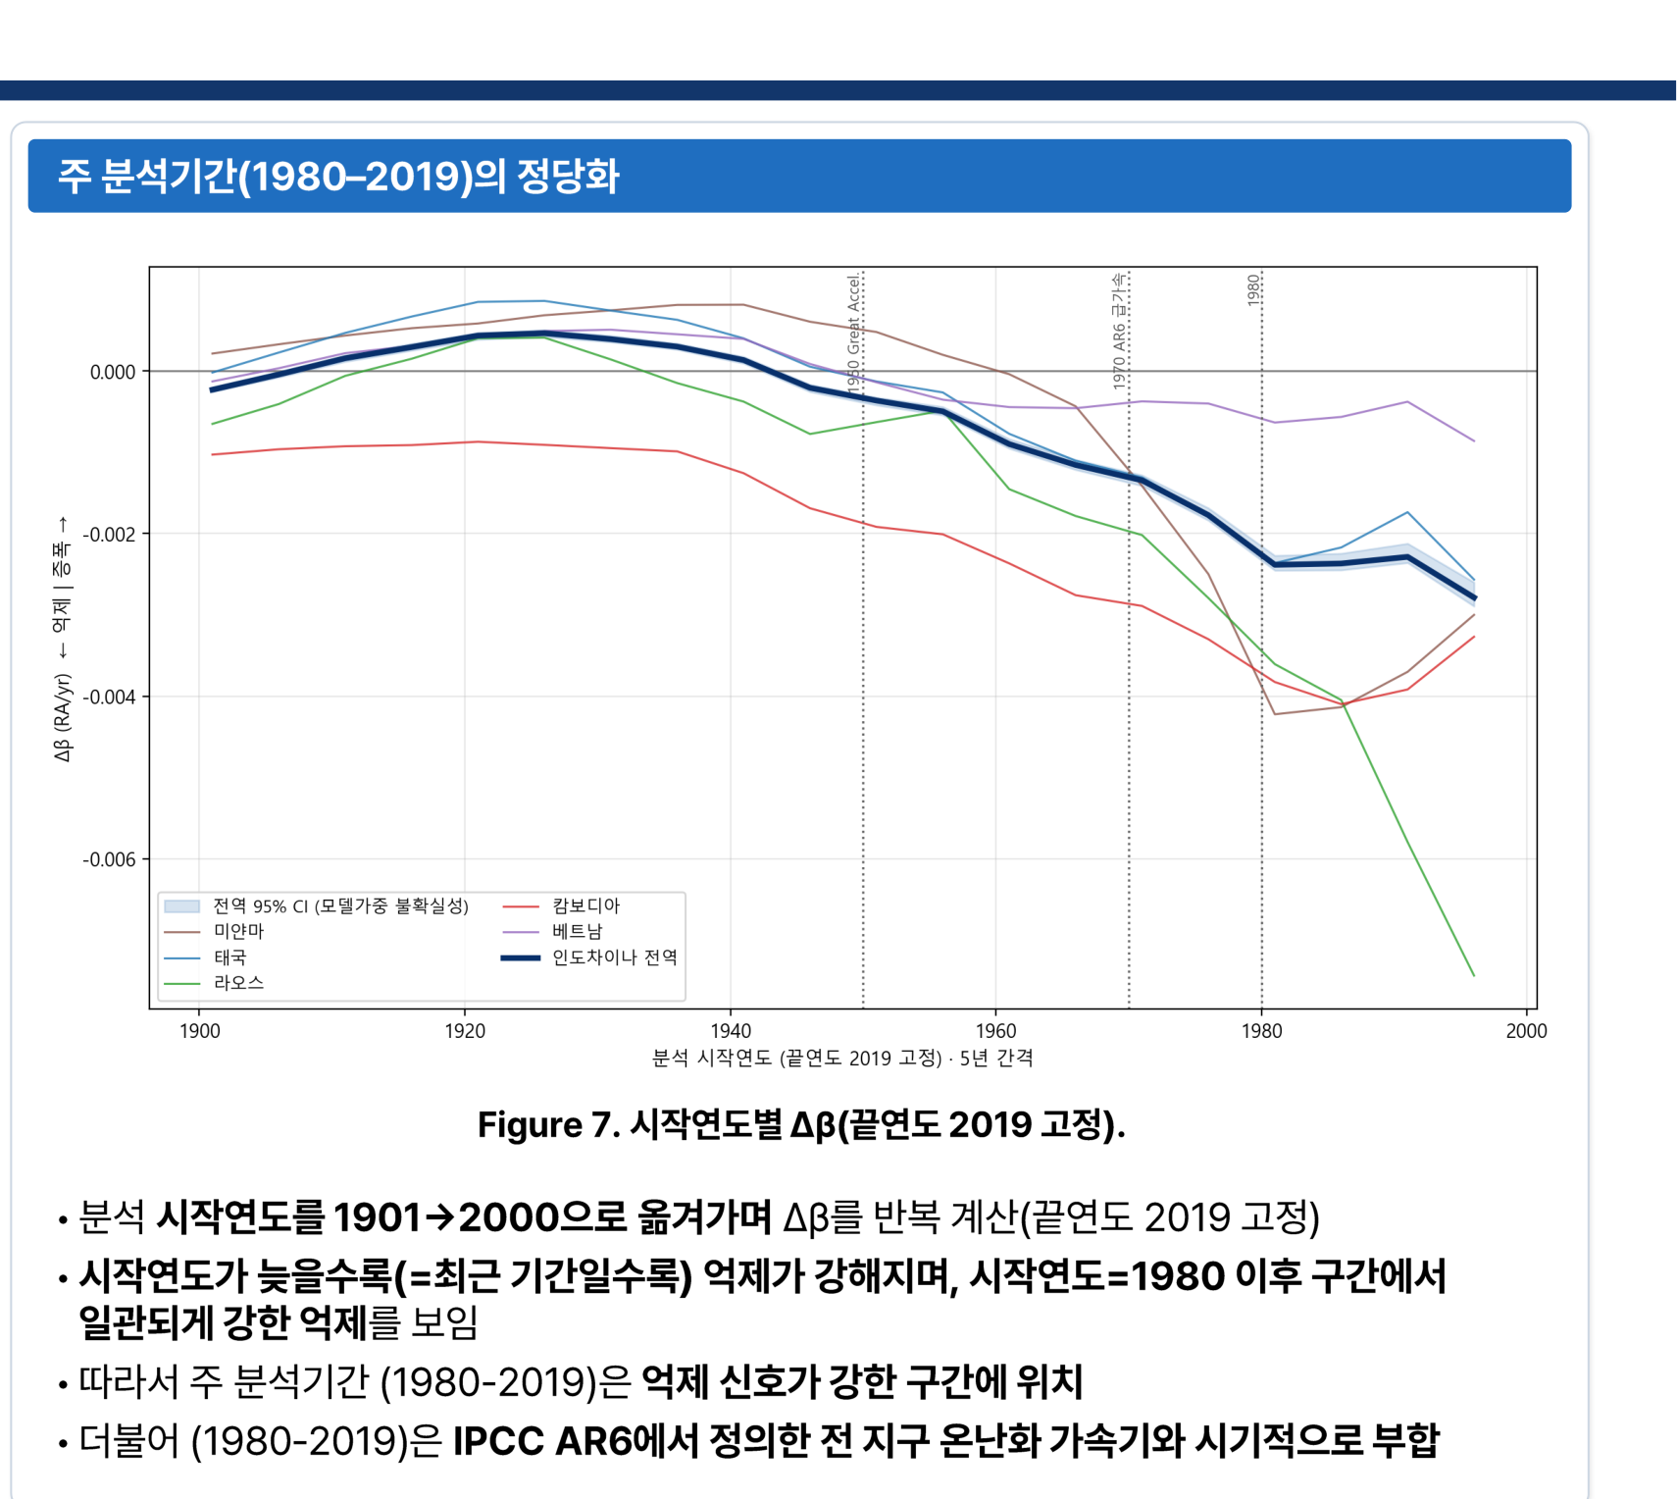
그림 8. 시작연도를 옮겨가며 Δβ를 반복 계산한 결과입니다(Figure 7, 끝연도 2019 고정). 가로축이 분석 시작연도이고, 시작연도가 늦어질수록 억제 신호가 강해지는 것을 볼 수 있습니다. 1980년 이후 구간에서 일관되게 강한 억제가 나타나, 주 분석기간을 1980~2019년으로 정하는 근거가 되었습니다.

4. 결과 2: 농경지가 늘어난 곳에서 산불 추세가 더 줄었습니다
이제 인간의 몫입니다. 기후 효과를 제외한 산불 추세(β_C)를 토지이용 변화로 회귀 분석했습니다.
결과는 이랬습니다.
· 농경지가 빠르게 확장된 구역일수록 산불 추세가 더 감소했습니다(회귀계수 −0.019, p<0.0001).
· 도시화를 통제하면 비유의(p = 0.28)했고, 핵심 인자는 농경지였습니다(R² = 0.20).
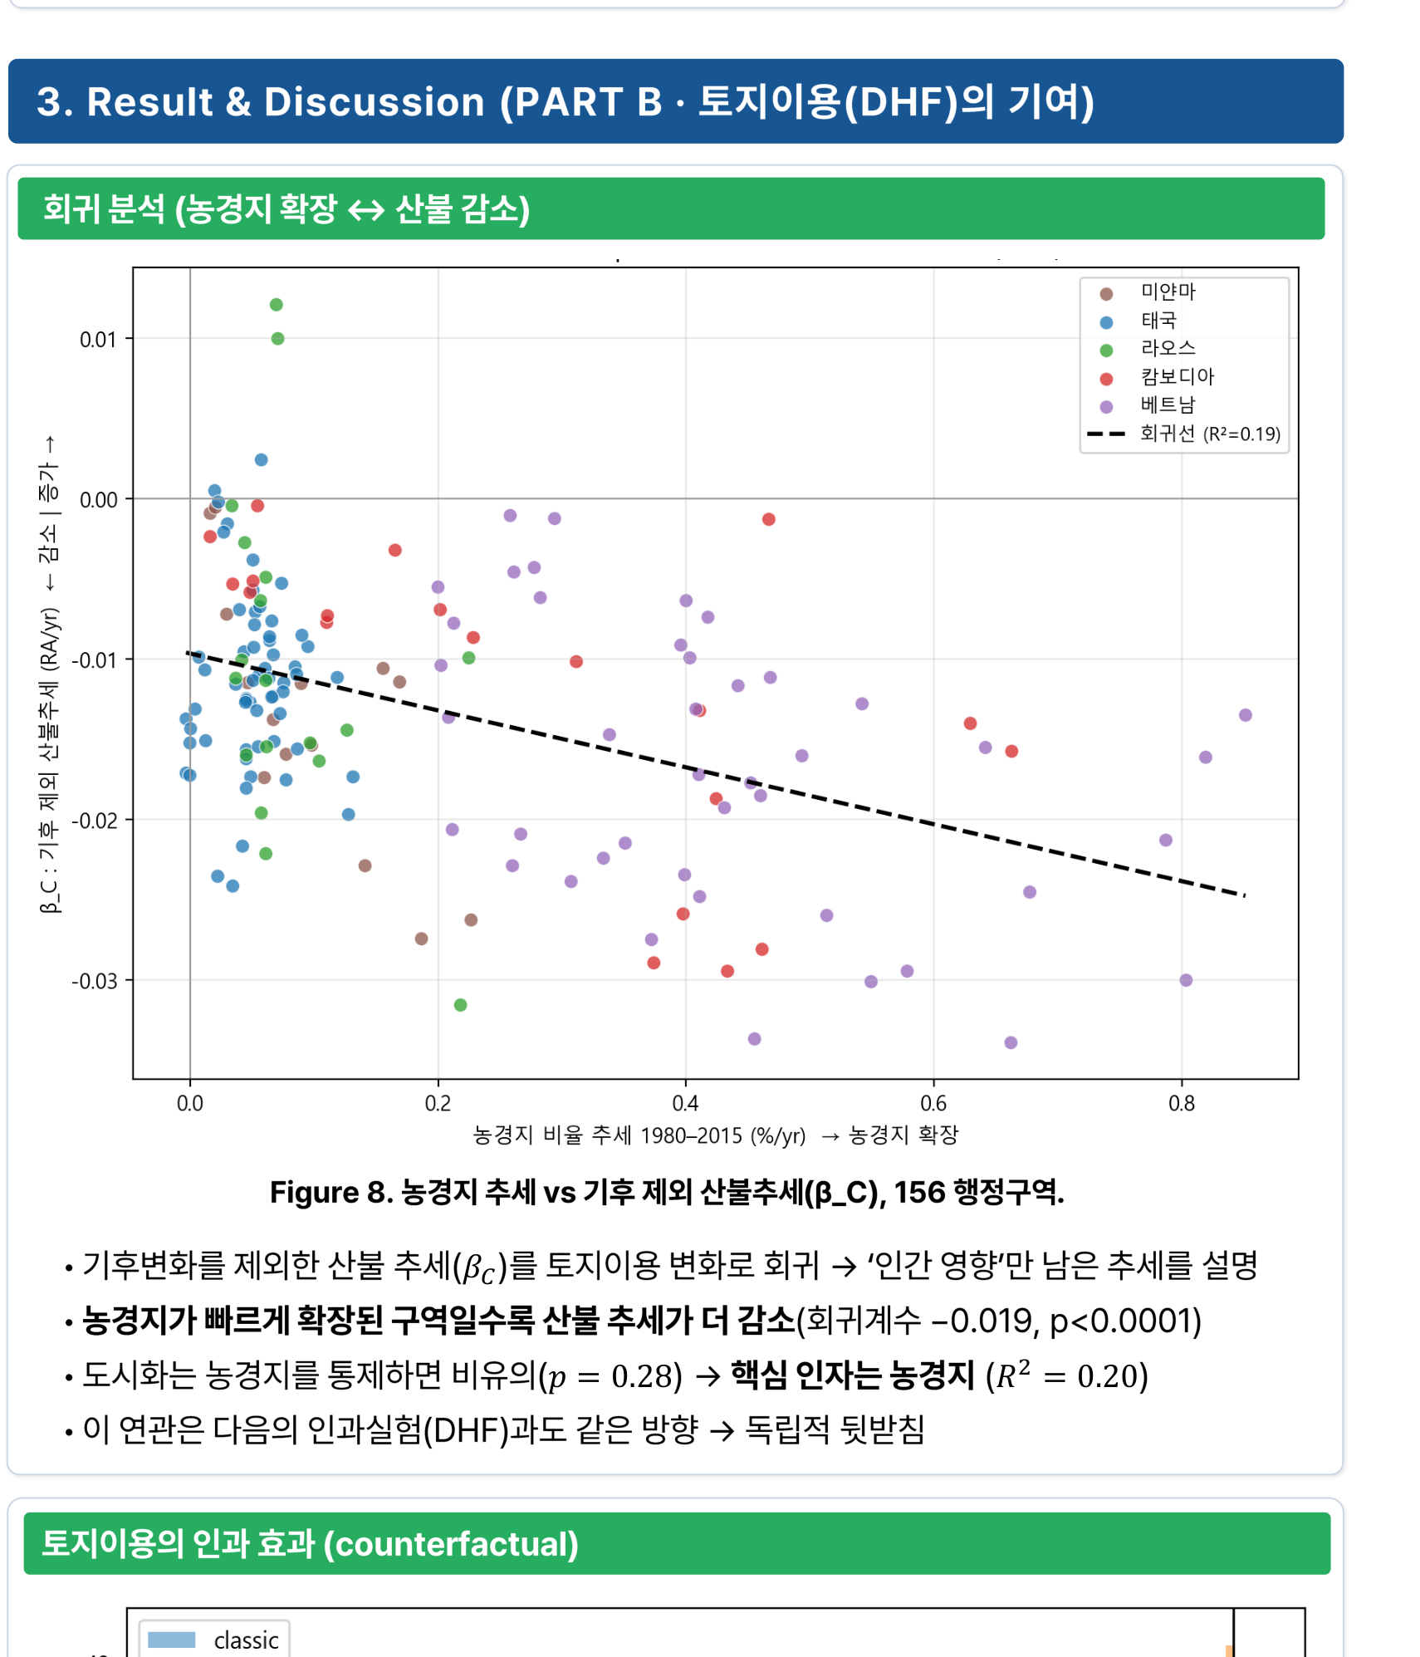
그림 9. 농경지 비율 추세와 기후 제외 산불추세의 관계를 나타낸 산점도입니다(Figure 8). 가로축이 농경지 확장 정도, 세로축이 산불 추세이고, 색은 국가를 구분합니다. 점선 회귀선이 오른쪽 아래로 내려가는데, 이는 농경지가 빠르게 늘어난 구역일수록 산불 추세가 더 크게 감소했다는 뜻입니다.
그런데 여기서 저희가 신경 쓴 부분이 있습니다. 회귀 분석은 상관관계를 보여줄 뿐입니다. 농경지가 늘어난 곳에서 산불이 줄었다는 것과, 농경지 확장이 산불을 줄였다는 것은 다른 주장입니다.
그래서 인과실험을 따로 했습니다. 기후를 고정하고 토지이용 시나리오만 바꿔서(변화 vs 2015년 고정) 순수한 토지이용 효과를 뽑았습니다.
· 99% 구역에서 음수(억제)로 나타났습니다.
· 농경지 추세와 이 억제효과의 상관은 ρ = −0.48(p<0.0001)이었습니다.
즉 관찰(회귀)과 실험(반사실 시나리오)이 서로 독립적으로 같은 결론을 내놓았습니다. 이런 이중 확인이 있으면 결론의 신뢰도가 크게 올라갑니다. 방법이 다른데 같은 답이 나오면, 특정 방법의 착시일 가능성이 낮아지니까요.
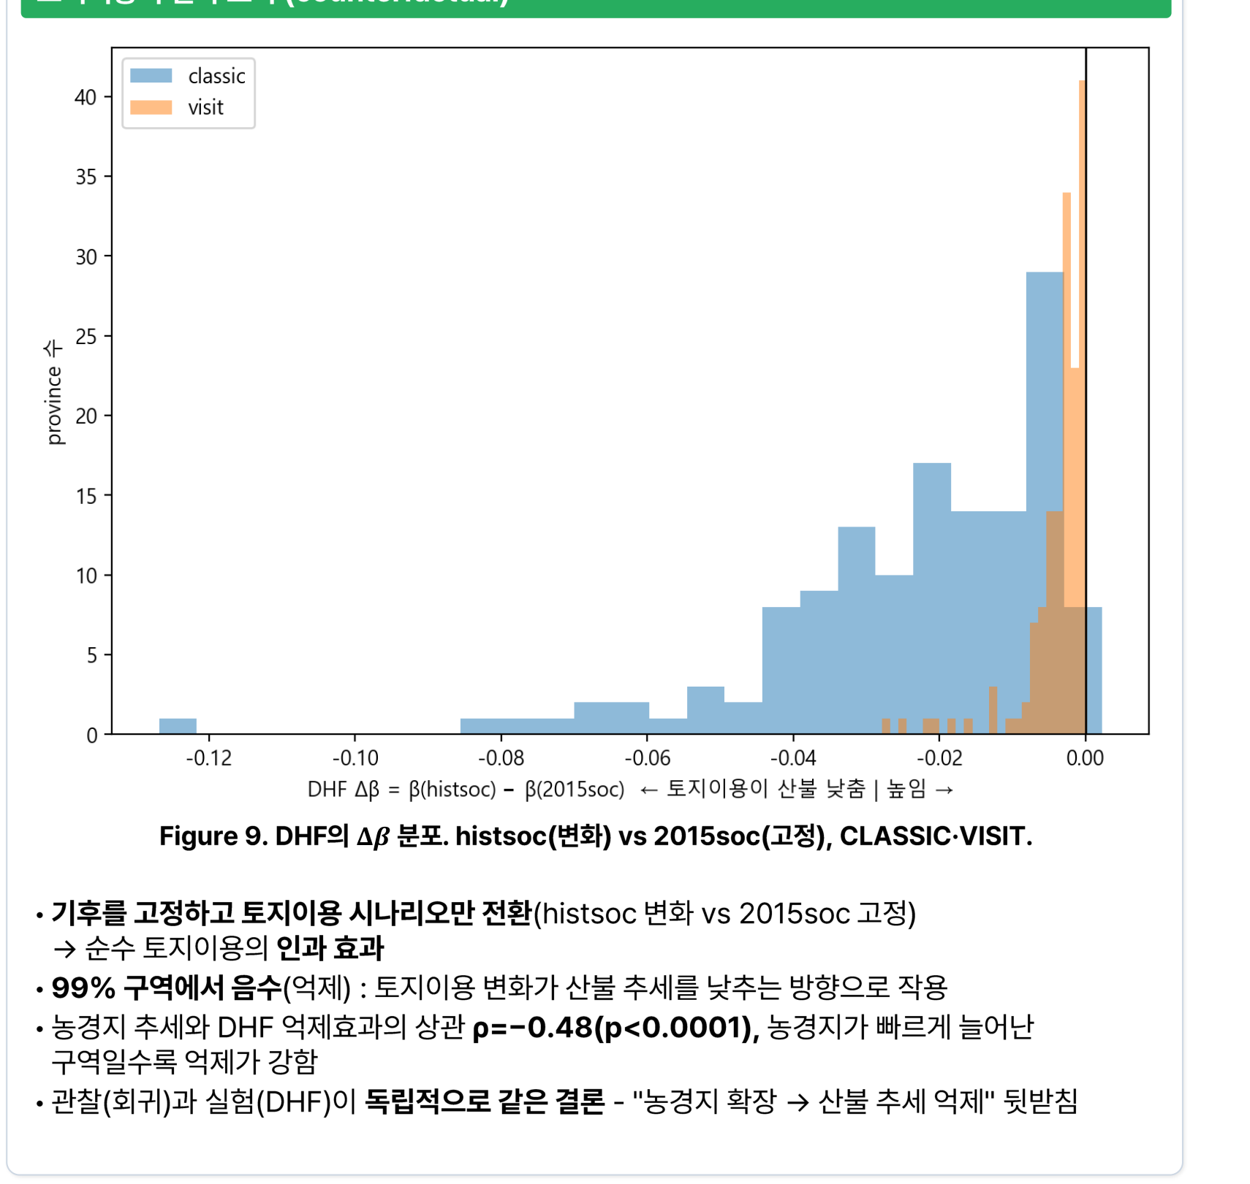
그림 10. 토지이용만 바꾼 반사실 실험의 Δβ 분포입니다(Figure 9). 두 모델(CLASSIC·VISIT)의 결과이고, 가로축이 토지이용 효과, 세로축이 해당 값을 가진 구역 수입니다. 분포가 거의 전부 0보다 왼쪽(음수)에 있어, 99% 구역에서 토지이용 변화가 산불 추세를 낮추는 방향으로 작용했음을 보여줍니다.
왜 농경지가 늘면 산불이 줄어드는가
해석은 이렇습니다. 농지화가 진행되면 자연 식생, 즉 연료가 파편화되고 줄어듭니다. 논밭이 들어서면 숲이 조각조각 나뉘고, 그 사이가 끊깁니다. 그러면 불이 크게 번지기 어려워집니다.
즉 개별 화재 건수는 늘어날 수 있어도(농업 소각 등), 대규모 산불의 전파는 억제되는 것입니다. 소실면적 추세로 보면 감소로 나타납니다.
이건 좋은 소식일까요? 반드시 그렇지 않습니다. 산불이 줄어든 이유가 숲이 줄어들었기 때문이라면, 그건 생태계 측면에서는 손실입니다. 산불 통계가 개선된 것이 산림 건강이 개선된 것과 같지 않다는 뜻입니다.

5. 이 연구의 기여와 한계
기여는 명확합니다. 산불 추세에 있어서 기후변화와 토지이용이라는 두 요인의 몫을 행정구역 단위로 분리해 정량화한 최초의 시도입니다. 국가 단위로는 뭉개지고, 전 지구 단위로는 지역 특성이 사라지는데, 156개 구역 단위로 나눠 각각의 기여를 계산했습니다.
한계도 포스터에 그대로 밝혔습니다.
· 반사실 인과실험은 2개 모델(CLASSIC·VISIT)로만 수행해 방향성 확인 위주입니다.
· 토지이용 자료(LUH2)가 2015년까지여서 최근 변화는 반영되지 않았습니다.
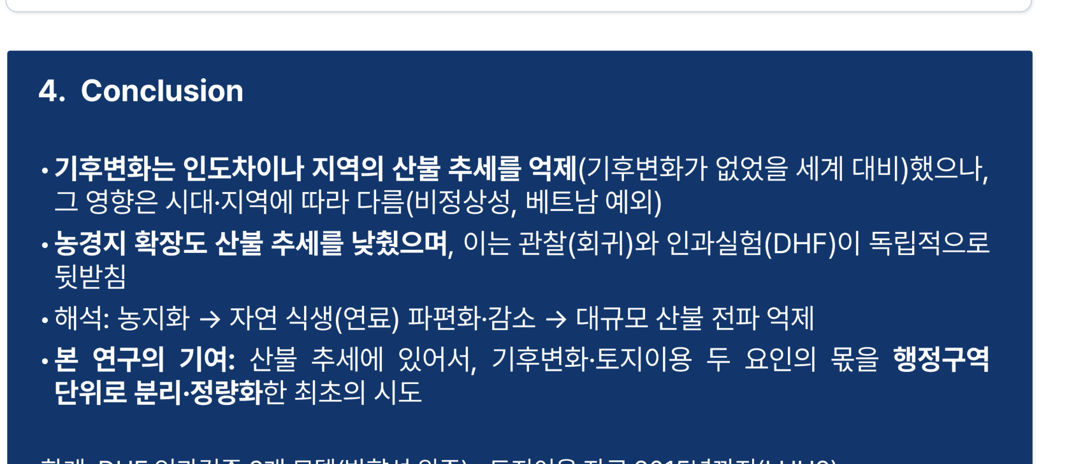
그림 11. 포스터의 결론 부분입니다. 기후변화가 산불 추세를 억제했으나 시대·지역에 따라 다르다는 점(비정상성, 베트남 예외), 농경지 확장도 산불 추세를 낮췄으며 관찰과 인과실험이 독립적으로 뒷받침한다는 점, 그리고 이 연구의 기여와 한계가 정리되어 있습니다.
6. 제가 이 연구에서 배운 것
저는 제2저자로 참여했는데, 이 연구를 통해 크게 배운 게 있습니다. "결과가 상식과 반대일 때, 결과를 바꾸려 하지 말고 상식을 정확히 다시 정의해야 한다"는 것입니다.
"기후변화가 산불을 억제했다"는 문장만 떼어 놓으면 오해를 부릅니다. 기후 회의론에 오용될 수도 있습니다. 실제로 이런 결과는 조심스럽게 다뤄야 합니다.
그래서 저희는 포스터 전체에서 '억제'가 무엇에 대비한 억제인지를 반복해서 명시했습니다. 지도 캡션에도, 결과 요약에도, 결론에도 넣었습니다. 기준선이 '현재'가 아니라 '기후변화 없는 가상 세계'라는 점을 놓치면 결론이 정반대로 전달되기 때문입니다.
과학 커뮤니케이션에서 기준선 명시가 얼마나 중요한지 체감한 연구였습니다. 숫자는 거짓말을 하지 않지만, 기준선을 빼놓으면 숫자가 거짓말을 하게 만들 수 있습니다.
긴 글 읽어주셔서 감사합니다.

*본 연구는 과학기술정보통신부 재원의 한국연구재단 이공분야기초연구사업(우수신진연구, 과제번호 2022R1C1C1008489)의 지원으로 수행되었습니다.*
링크 · 포트폴리오 https://portfolio-eight-ruddy-87.vercel.app

